**« Вечный стражник»**

 В стихотворении А. Фета «Одинокий дуб» дуб сравнивается со старым витязем:

*Смотри, синея друг за другом,*

*Каким широким полукругом*

*Уходят  правнуки твои.*

*Один  лишь ты, старик упорный,*

*От зноя тенью  благотворной*

*Хранишь межу родной земли.*

*Вотще веков минувших сила*

*Твою  вершину обнажила:*

*Ты  непреклонен до конца,*

*И долго, долго будут  годы*

*Рукой суровой непогоды*

*Рвать зелень пышного венца.*

*И под изрытою корою*

*Ты  полон силой молодою…*

*Так старый витязь, сверстник  твой,*

*Не  остывал душой  с годами*

*Под иззубренными мечами,*

*Давно заржавленной броней.*

*Все дольше. Дольше с  каждым годом*

*Вокруг  тебя незримым ходом,*

*Ползет  простор твоих  корней,*

*И, в их кривые промежутки*

*Гнездясь, пригорки с незабудки*

*Глядят  смелее в даль степей.*

*Когда же, вод взломав  оковы,*

*Весенний  ветр несет в дубровы*

*Твои  поблеклые листы.*

*С ним вести на простор  широкий,*

*Что жив их пращур одинокий,*

*Ко  внукам посылаешь  ты.*

Вообще среди исторических деревьев, дуб занимает особое место. Благодаря мощному притягательному облику это дерево особо почитаемо практически повсеместно. В первую очередь у христиан .

В мире, особенно в последние годы, все больше внимания уделяется сохранению исторических памятников. Это и шедевры архитектуры, и творения известных скульпторов, и специальные монументальные сооружения, установленные в память различных исторических событий. В качестве таких памятников люди любовно сохраняют и деревья — живые свидетели славных дел, деревья, которые каким-либо образом связаны с жизнью и деятельностью известных художников, скульпторов, писателей, поэтов и государственных деятелей. Иногда сохраняют просто крупные или долгоживущие деревья. Сохраняют и целые рощи, объявив их заповедными, создают новые парки и т. п., чтобы отметить места, связанные с историческими событиями, датами, жизнью и деятельностью дорогих для памяти людей. На описании одного из таких памятников я и хочу остановиться.

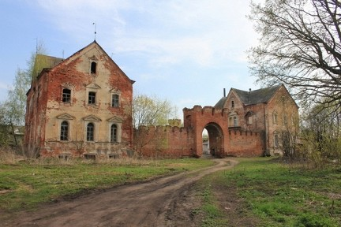 Моя родина - село Большая Алешня Ряжского района Рязанской области. В нем находится усадьба генерал – майора, статус – секретаря Петра Андреевича Кикина, одного из героев Отечественной войны 1812 года, автора идеи сооружения храма-памятника воинам-победителям, создателя общества поощрения художников. В его бытность усадьбу посещали известные личности Российского государства, знаменитые художники.

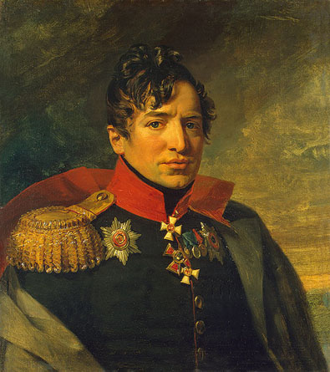 Именитый владелец был не первым хозяином усадьбы, но продолжал ее обустройство. Он задумал превратить ее в лабораторию, где создал все условия для опытов по рациональному ведению сельского хозяйства.

В 18 веке в селе был заложен парк в английском стиле с редкими кустарниками, деревьями и цветами из Ботанического сада Петербурга, который удостоился описания в географии России П.П. Семенова-Тян-Шанского. А какое множество людей незаурядных и талантливых перебывало в старом парке. Изолированный от внешнего мира, поражающий своими масштабами парк настраивает на философский лад. Здесь всякий человек, вне зависимости от темперамента, находит что-то такое, от чего по душе разливается благодать. Старожилом этого парка является многовековой дуб.

Вековые деревья – это интересные природные музеи, лаборатории для ученых, где можно изучать такие вопросы как долговечность пород, изменение структуры древесины в зависимости от возраста, для получения элитных семян. Они являются не только памятниками природы, но памятниками истории. Такие местные живые памятники связывают прошлое с будущим через настоящее.

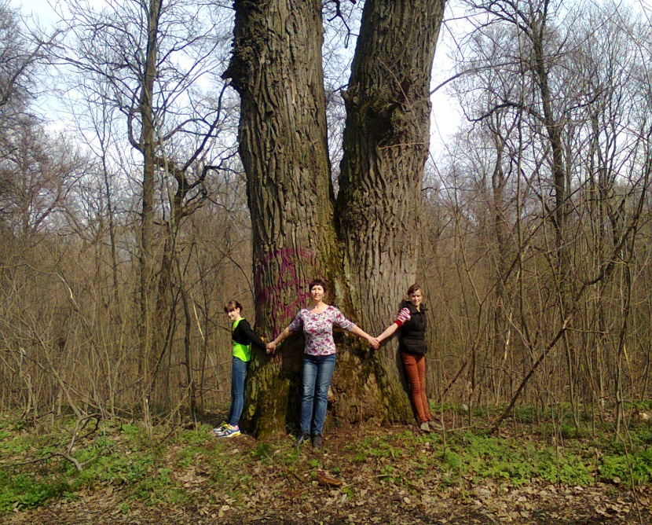 Данный дуб растет на краю старого грота. Несмотря на запущенность парка он безупречен, красив, но со своим характером. На высоте чуть более метра его ствол распадается на два, и эти руки тянутся высоко в небо. Он ровесник парку, а значит его - сторожил. Обнимать его, это радость для всей души. Как будто ты прикасаешься к прошлому. Рядом с ним других дубов нет. Есть липовая аллея и клены, разбросанные уже самой природой.

Существует легенда, якобы, владельцы усадьбы переплавили фамильные драгоценности в золотую кошку. Лежать золотой зверь, оказывается, может на дне колодца у «барского дома», у огромного старого раздвоенного дуба, оберегающего шеренги громадных лип на главной аллее парка. А может, клад был утоплен в одном из прудов и теперь покоится под слоем ила. Но времена романтиков прошли, а дуб стоит и хранит свое молчание.

Его древесина кое-где потрескалась от морозов и времени, на коре растут мох и лишайники, поселился серо - желтый трутовик, осенний опенок. Крона раскидистая, располагается высоко, образуя водяные побеги из спящих почек. Вокруг дерева нет дорог, построек и искусственных посадок. Почва под ним рыхлая за счет листового опада.

Еще с древности дуб является символом леса, его эмблемой. Редко какое дерево пользовалось таким уважением среди всех народов. Ведь в каждом регионе есть хотя бы один дуб великан, к которому с интересом приходят посмотреть много людей. Так почему бы каждому не посадить у себя на участке молодой дуб, который оставит память после вас на многие сотни лет.

**АНКЕТА - ЗАЯВКА**

**участника конкурса «Деревья - живые памятники природы»**

1. Номинация Живая память.
2. Название работы « Вечный стражник».
3. ФИ автора (полностью), возраст Ляпунова Алина 12 лет.
4. ФИО руководителя работы (если имеется), место работы, должность Филина Ирина Анатольевна филиал МОУ «Ряжская средняя школа №1» « Алешинская ОШ», учитель биологии
5. Адрес: регион, город ( насел.пункт) Рязанская область, Ряжский район, село Большая Алешня, ул. Новая, д.5
6. Образовательная организация филиал МОУ « Ряжская средняя школа №1» « Алешинская ОШ»
7. Контактный телефон,e-mail 8( 49132) 28 8 46, alshool2016@yandex.ru